《图》作业

1. 分别使用Prim算法和Kruskal算法，求下图的最小生成树，写出计算的过程

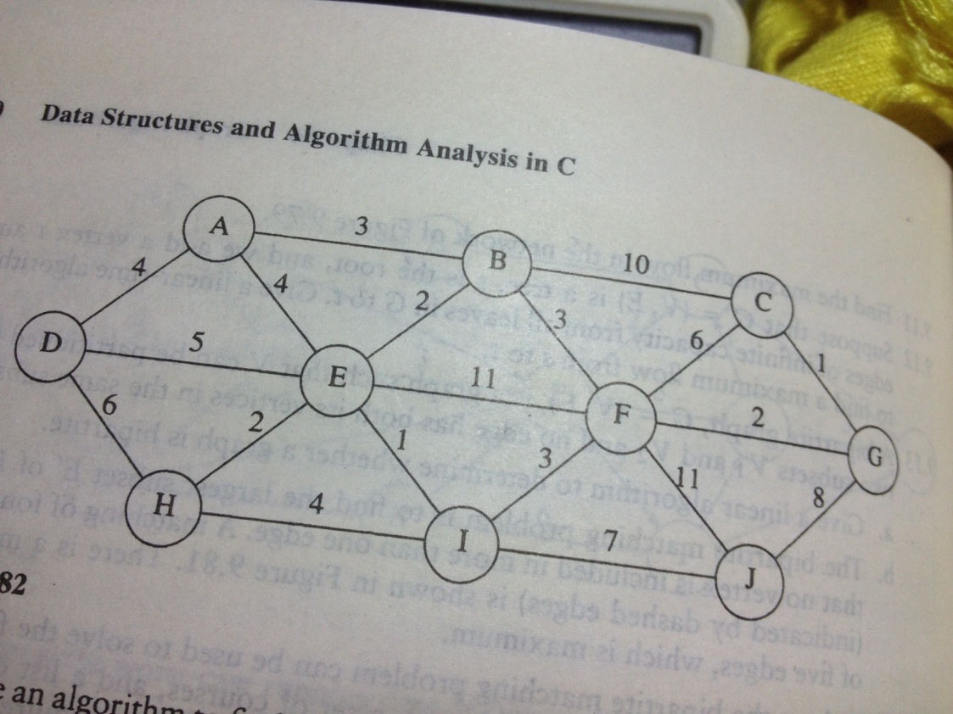

1. 使用Dijkstra算法求下图中顶点A到其他顶点的最短路径，写出计算的过程

